TRƯỜNG ĐẠI HỌC GIAO THÔNG VẬN TẢI TP. HCM
KHOA CÔNG NGHỆ THÔNG TIN


ĐẶC TẢ VÀ PHÂN TÍCH

HỆ THỐNG

QUẢN LÍ NHÂN SỰ NHÂN KHẨU TRONG 1 PHƯỜNG XÃ

MỤC LỤC

I.Giới thiệu đề tài
II.Chương trình quản lý nhân hộ khẩu.
- Mục đích, ý tưởng thiết kế
  - Mục đích
  - Ý tưởng thiết kế
- Chức năng và các đối tượng cần quản lý
- Mô hình nghiệp vụ
- Mô hình CSDL quan hệ - các table
- Mô hình chức năng phân cấp
- Demo các chức năng
- Các vấn đề chưa giải quyết được và hướng phát triển (development)

I – Giới thiệu đề tài:

- Việc quản lý nhân hộ khẩu:
- Lâu nay, việc quản lý nhân hộ khẩu thuộc thẩm quyền của cấp xã (Công an xã chịu trách nhiệm quản lý trực tiếp) hoàn toàn thực hiện bằng thủ công. Nhiều vấn đề nảy sinh và còn tổn tại gây phiền hà cho dân.

- Về mặt con người không phải lúc nào cán bộ Công an cũng làm đúng nguyên tắc, thế nên không phải không mắc những sai sót.

- Việc khiếu nại, chỉnh sửa thông tin cũng làm mất thời gian cho cả cán bộ và dân cũng phải chờ đợ lâu.

- Nhiều thủ tục phiền hà gây rắc rối cho người dân trong khâu đăng kí.

- Việc chuyển, cắt hộ khẩu, đăng kí tạm trú, tạm vắng cũng gặp không ít khó khăn do chuyển từ vị trí này đến vị trí khác, không đồng nhất giữa các bên quản lý (do quản lý độc lập giữa 2 địa phương khác nhau)

- Trong khi việc ứng dụng công nghệ ngày nay vào tất cả các lĩnh vực đã trở nên phổ biến. Việc giải quyết những khuất mắc trong khâu quản lý nhân hộ khẩu bằng việc ứng dụng công nghệ là rất hữu ích

II – CHƯƠNG TRÌNH QUẢN LÝ NHÂN HỘ KHẨU:
- Mục đích, ý tưởng thiết kế
1.1 Mục đích:
  - Nhằm thuận lợi hơn trong việc quản lý nhân hộ khẩu cấp phường, xã lâu nay vẫn thực hiện bằng phương pháp thủ công, gây mất thời gian, phiền hà và khó giải quyết rắc rối.
  - Nhằm đưa ứng dụng CNTT vào việc quản lý hành chính ngày càng nhiều hơn trong

1.2 Ý tưởng thiết kế:
- Việc quản lý nhân hộ khẩu theo hướng truyền thống là theo sổ hộ khẩu. Tất cả các thông tin về nhân hộ khẩu đều nằm trong sổ Hộ khẩu. Thay vì lưu bằng sổ, tất cả các thông tin về hộ khẩu cũng như nhân khẩu sẽ được lưu trữ trong CSDL hành chính.
- Đặc trưng của Hộ khẩu là Sổ hộ khẩu và chủ hộ.
- Mỗi gia đình có thể có 1 hoặc nhiều hộ khẩu và mỗi hộ khẩu buộc phải có 1 chủ hộ. Việc đăng kí hộ khẩu mới, cắt hay nhập hộ khẩu đều phải được sự đồng ý của chủ hộ.
- Đơn vị quản lý nhân hộ khẩu là công an phường, xã. Khác với cơ quan tư pháp là quản lý hộ tịch (những thông tin cá nhân theo thời gian sinh sống). Việc quản lý tài khoản chỉ những Công an viên chuyên trách bên quản lý hộ khẩu nắm giữ tài khoản quản lý chương trình. Tất cả các thao tác xóa, sửa thông trên dữ liệu đều phải được lưu vết.
- Thông tin cá nhân của người mất tích, chuyển đi sẽ được lưu lại để phòng trường hợp thất lạc thông tin, làm mới hoặc

- Chức năng và các đối tượng cần quản lý
- Các đối tượng cần quản lý
    - Công an viên: Công an viên có tài khoản để đăng nhập vào hệ thống quản lý. Có thể có 1 hoặc nhiều tài khoản. Khi có yêu cầu chuyển, cắt, tra cứu, báo cáo, Công an viên kiểm tra thông tin các nhân người yêu cầu và các thông tin cần thiết để đăng nhập hệ thống khi có yêu cầu xác đáng.

    - Hộ khẩu: Mỗi hộ khẩu có một số hộ khẩu để không trùng lặp với các hộ khẩu khác quy định số nhà, đường, phường/ xã, Quận/ Huyện, Tỉnh và thông tin chủ hộ: họ, tên, bí danh, giới tính, dân tộc, tôn giáo, năm sinh, nguyên quán, nghề nghiệp, CMND, ngày cấp, nơi cấp.

    - Chi tiết hộ khẩu lưu: Lưu lại các thông tin về cắt, di chuyển hộ khẩu, nhân khẩu trong hộ khẩu

    - Nhân khẩu: Quản lý các thông tin về họ tên, bí danh, giới tính, dân tộc, tôn giáo địa chỉ, năm sinh, nơi sinh, số nhà, nguyên quán, CMND, ngày cấp, nơi cấp, tình trạng (vi phạm hoặc không – thể hiện về mặt pháp luật để quản lý việc cư trú, an ninh của Công An), quan hệ với chủ hộ, ngày nhập khẩu. Mỗi nhân khẩu được xem là một đối tượng

    - Nhân khẩu lưu: Nhằm lưu lại các thông tin về việc cắt, chuyển nhân hộ khẩu để tra cứu khi cần thiết, làm trung gian sau khi cắt nhân khẩu để chuyển tới hộ khẩu mới.

    - Đối tượng vi phạm: quản lí đối tượng vi phạm( về mặt pháp luật) có mã đối tượng vi phạm, ngày vi phạm, tội danh, loại hình phạm tội (hành chính, dân sự hay hình sự), mục quản lý và ghi chú.
- Các chức năng chính chương trình cần đạt được:
    - Công an viên là người đăng nhập đầu tiên bằng tài khoản của mình. Khi có yêu cầu xác đáng. Thí dụ như khi cắt hộ khẩu hoặc chuyển hộ khẩu phải có sự đồng ý của chủ hộ, bằng giấy ủy quyền hoặc trực tiếp. Công an viên sẽ tiến hành các chức năng cần thiết theo yêu cầu.
    - Đăng kí hộ khẩu mới, đối với những gia đình chưa đăng kí lần nào
    - Cắt hộ khẩu: nhân khẩu có ý định chuyển đi sang hộ khẩu khác, có vợ hoặc chồng và phải được sự đồng ý của Chủ hộ muốn cắt.
    - Nhập hộ khẩu: Nhân khẩu vừa tách hộ khẩu và có nhu cầu được nhập mới vào hộ khẩu khác và phải được sự đồng ý của chủ hộ muốn nhập. Khi nhập hộ khẩu không nhất thiết là phải là cha, mẹ, anh, chị, em mà có thể là chú bác, cô ruột hoặc họ…
    - Báo cáo nhân hộ khẩu: Trường hợp có yêu cầu báo cáo thống kê về dân số, về đối tượng chính sách, đối tượng đang độ tuổi lao động…
    - Tra cứu thông tin nhân hộ khẩu theo tên chủ hộ, theo CMND, theo số hộ khẩu…
- Mô hình nghiệp vụ
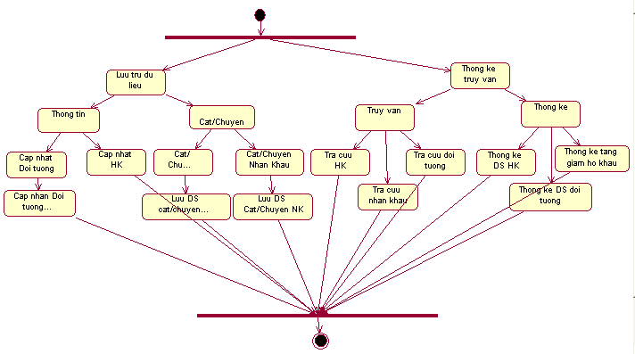
- Mô hình CSDL quan hệ - Xây dựng dữ liệu các Table:

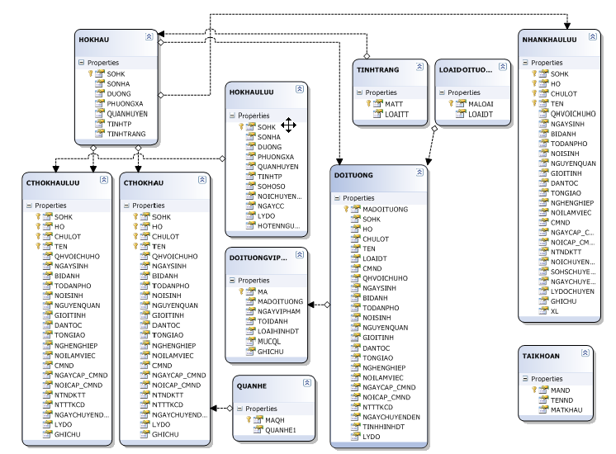

Ta có các table:
- HOKHAU: Lưu trữ các thông tin về hộ khẩu
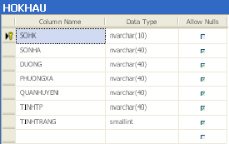
Các thuộc tính:
    - SHK: Số hộ khẩu
    - SONHA : Số nhà
    - DUONG : Địa chỉ đường
    - PHUONGXA: Phường( Xã)
    - QUANHUEN : Quận (Huyện)
    - TINHTP : Tỉnh (Thành phố )
    - TINHTRANG : Tình trạng hiện tại của hộ khẩu (về các thông tin chủ hộ, chuyển, nhập…)

- HOKHAULUU:
Các thuộc tính:
    - SHK: Số hộ khẩu
    - SONHA : Số nhà
    - DUONG : Địa chỉ đường
    - PHUONGXA: Phường( Xã)
    - QUANHUEN : Quận (Huyện)
    - TINHTP : Tỉnh (Thành phố )
    - SOHOSO : Mã số hồ sơ lưu trữ
    - NOICHUYENDEN : Nơi chuyển đến
    - NGAYCC : Ngày cắt chuyển
    - LYDO : Lý do
    - HOTENNGUOIKYHS : Họ tên người kí hồ sơ (người chịu trách nhiệm khi có yêu cầu cung cấp thông tin sai phạm)

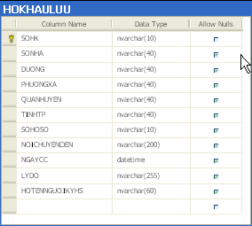
- LOAIDOITUONG:
Các thuộc tính
    - MALOAI: khóa chính quản lý loại đối tượng
    - LOAIDT: Tên đối tượng (thương bệnh binh…)
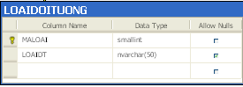

    - QUANHE: Lưu trữ quan hệ của các thành viên trong HOKHAU
Các thuộc tính
    - MAQH: Mã quan hệ
    - QUANHE: Tên quan hệ (con, cha, vợ…)
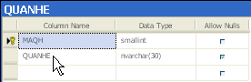
- TINHTRANG: Lưu trữ thông tin tình trạng của hộ khẩu hiện tại
Các thuộc tính:
    - MATT: Mã tình trạng
    - LOAITT : Loại tình trạng
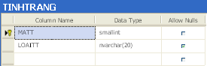
- CHITIETHOKHAU: Thể hiện thông tin chi tiết hộ khẩu
Các thuộc tính:
    - SOHK : Số hộ khẩu
    - HO, CHULOT, TEN: Họ tên nhân khẩu
    - QHVOICHUHO: Quan hệ với chủ hộ
    - NGAYSINH : Ngày sinh
    - BIDANH : Bí danh
    - TODANPHO : Tổ dân phố
    - NOISINH: Nơi sinh
    - NGUYENQUAN : Nguyên quán
    - GIOITINH: Giới tính
    - DANTOC: Dân tộc
    - TONGIAO : Tôn giác
    - NGHENGHIEP: Nghề nghiệp
    - NOILAMVIEC : Nơi lam việc
    - CMND : Số chứng minh nhân dân
    - NGAYCAP_CMND: Ngày cấp CMND
    - NOICAP_CMND: Nơi cấp CMND
    - NTNDKTT : Ngày đăng kí thường trú
    - NTTTKCD: Nơi đăng kí thường trú trước khi chuyển đến
    - NGAYCHUYENDI: Ngày chuyển đi
    - LYDO: Lý do chuyển
    - GHICHU : Ghi chú dành cho những phần riêng
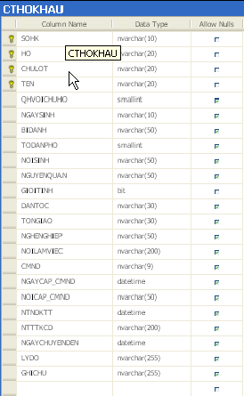
- CHITIETHOKHAULUU
Các thuộc tính:
    - SOHK : Số hộ khẩu
    - HO, CHULOT, TEN: Họ tên nhân khẩu
    - QHVOICHUHO: Quan hệ với chủ hộ
    - NGAYSINH : Ngày sinh
    - BIDANH : Bí danh
    - TODANPHO : Tổ dân phố
    - NOISINH: Nơi sinh
    - NGUYENQUAN : Nguyên quán
    - GIOITINH: Giới tính
    - DANTOC: Dân tộc
    - TONGIAO : Tôn giác
    - NGHENGHIEP: Nghề nghiệp
    - NOILAMVIEC : Nơi lam việc
    - CMND : Số chứng minh nhân dân
    - NGAYCAP_CMND: Ngày cấp CMND
    - NOICAP_CMND: Nơi cấp CMND
    - NTNDKTT : Ngày đăng kí thường trú
    - NTTTKCD: Nơi đăng ki thường trú trước khi chuyển đến
    - NGAYCHUYENDI: Ngày chuyển đi
    - LYDO: Lý do chuyển
    - GHICHU : Ghi chú dành cho những phần riêng

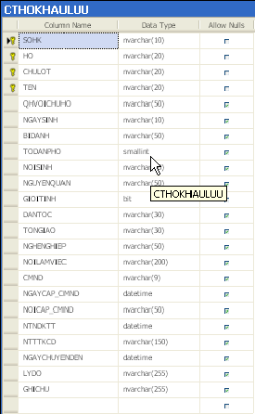
- TAIKHOAN: Tài khoản được cấp cho Công an viên
Các thuộc tính:
    - MAND : Mã đăng nhập
    - TENDN : Tên user đăng nhập
    - MATKHAU: Mật khẩu đăng nhập
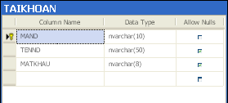
- NHANKHAULUU: Lưu thông tin nhân khẩu:
Các thuộc tính:
    - SOHK : Số hộ khẩu
    - HO, CHULOT, TEN: Họ tên nhân khẩu
    - QHVOICHUHO: Quan hệ với chủ hộ
    - NGAYSINH : Ngày sinh
    - BIDANH : Bí danh
    - TODANPHO : Tổ dân phố
    - NOISINH: Nơi sinh
    - NGUYENQUAN : Nguyên quán
    - GIOITINH: Giới tính
    - DANTOC: Dân tộc
    - TONGIAO : Tôn giác
    - NGHENGHIEP: Nghề nghiệp
    - NOILAMVIEC : Nơi lam việc
    - NGAYCAP_CMND: Ngày cấp CMND
    - NOICAP_CMND: Nơi cấp CMND
    - NTNDKTT : Ngày đăng kí thường trú
    - NOICHUYENDEN : Nơi chuyển đến
    - NGAYCHUYENDI: Ngày chuyển đi
    - SOHSCHUYENDI : Số hồ sơ chuyển đi
    - LYDO: Lý do chuyển
    - GHICHU : Ghi chú dành cho những phần riêng
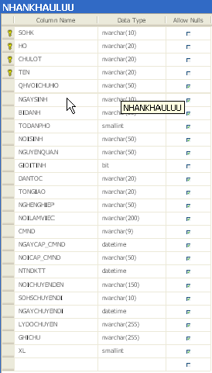
- DOITUONG: phân biệt các đối tượng để hoạc định chính sách (thương bệnh binh, người khuyết tật, già neo đơn…)
Các thuộc tính:
    - MADOITUONG: Mã đối tượng
    - SOHK : Tham chiếu đến HOKHAU
    - HO, CHULOT, TEN : Họ tên đối tượng
    - LOAIDOITUONG: Loại đối tượng
    - CMND: Số chứng minh nhân dân
    - QHVOICHUHO: quan hệ với chủ hộ (cha, con, anh, chị vợ…)
    - NGAYSINH: ngày sinh của đối tượng
    - BIDANH : tên thường gọi của đối tượng
    - TODANPHO : tổ dân phố nơi đối tượng đăng kí thường trú
    - NOISINH: Nơi sinh
    - GIOITINH: Giới tính
    - DANTOC: Dân tộc
    - TONGIAO : Tôn giác
    - NGHENGHIEP: Nghề nghiệp
    - NOILAMVIEC : Nơi lam việc
    - NGAYCAP_CMND: Ngày cấp CMND
    - NOICAP_CMND: Nơi cấp CMND
    - NTNDKTT : Ngày đăng kí thường trú
    - NOICHUYENDEN : Nơi chuyển đến
    - NGAYCHUYENDEN: Ngày chuyển đến (nơi đăng đang đăng kí hộ khẩu thường trú)
    - LYDO : Lý do chuyển

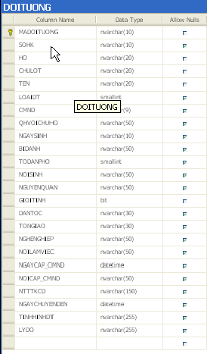

- DOITUONGVIPHAM
Các thuộc tính:
    - MA : Mã vi phạm
    - MADOITUONG : Mã đối tượng
    - NGAYVIPHAM : Ngày vi phạm
    - TOIDANH : Tội danh
    - LOAIHINHDT: Loại hình
    - MUCQL: Mục quản lý
    - GHICHU : Ghi chú
